ЗАДАНИЯ ПО МАТЕМАТИЧЕСКОЙ ГРАМОТНОСТИ
Задание 1
Здесь вы видите фотографию фермерского дома с крышей в форме пирамиды.

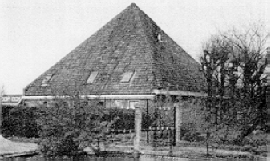
На рисунке ниже представлена математическая модель (чертёж) крыши фермы и данные измерений.
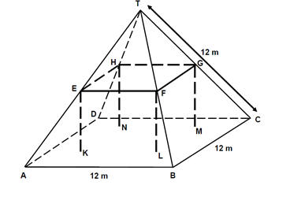

Мансардный этаж ABCD имеет форму квадрата. Балки, которые поддерживают крышу, являются рёбрами блока — прямоугольной призмы EFGHKLMN, E — середина AT, F — середина BT, G — середина CT, а H — середина DT. Длина всех рёбер пирамиды TABCD 12 м.

Рассчитайте площадь мансардного этажа ABCD.
Площадь мансардного этажа ABCD = _______ м²
Задание 2
Рассчитайте длину EF одного из горизонтальных рёбер блока.
Длина EF = ____________ м.

Задание 3
Для выполнения этого блока заданий вам нужно изучить информацию «Велосипеды» и ответить на вопросы о том, что вы прочитали.

ВЕЛОСИПЕДЫ

Юрий, Мария и Петр ездят на велосипедах разных размеров. В таблице указаны расстояния, которые проезжают их велосипеды при разном числе полных оборотов колес.

 | Пройденное расстояние (в см)
 | 1  оборот | 2  оборота | 3  оборота | 4  оборота | 5  оборотов | 6  оборотов
Петр | 96 | 192 | 288 | 384 | 480 | …
Мария | 160 | 320 | 480 | 640 | 800 | …
Юрий | 190 | 380 | 570 | 760 | 950 | …

Петр прокатил вперед свой велосипед так, что при этом колеса сделали три полных оборота. Если Юра сделает то же самое со своим велосипедом, то насколько дальше продвинется вперед его велосипед, чем у Петра?
Сколько полных оборотов должны сделать колеса велосипеда Марии, чтобы проехать 1280 см?

КНИЖНЫЕ ПОЛКИ

Вопрос 1. Чтобы собрать один комплект книжных полок, плотнику нужны следующие детали:

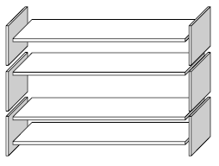

4 длинных деревянных панели,
6 коротких деревянных панелей,
12 маленьких скоб,
2 больших скобы и
14 шурупов.
У плотника есть 26 длинных деревянных панелей, 33 коротких панели, 200 маленьких скоб, 20 больших скоб и 510 шурупов.
Какое наибольшее число комплектов книжных полок может собрать из этих деталей плотник?

